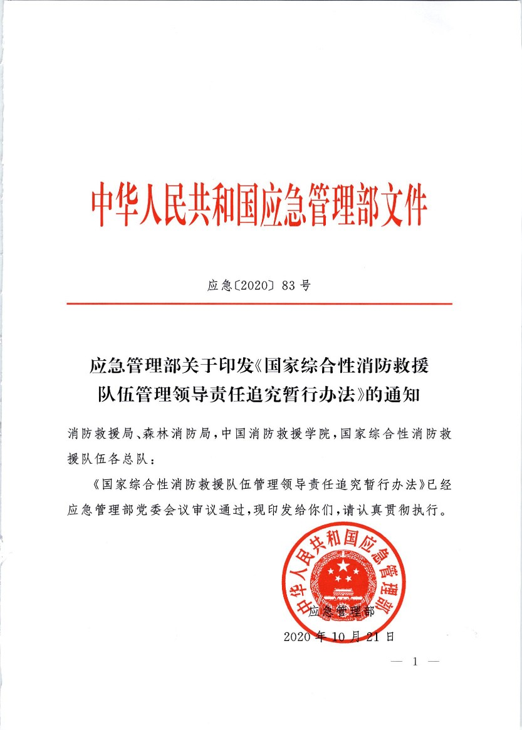
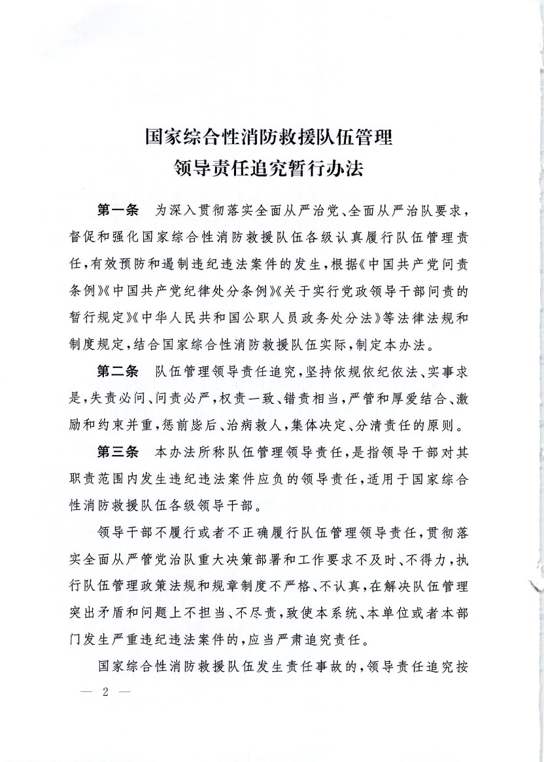
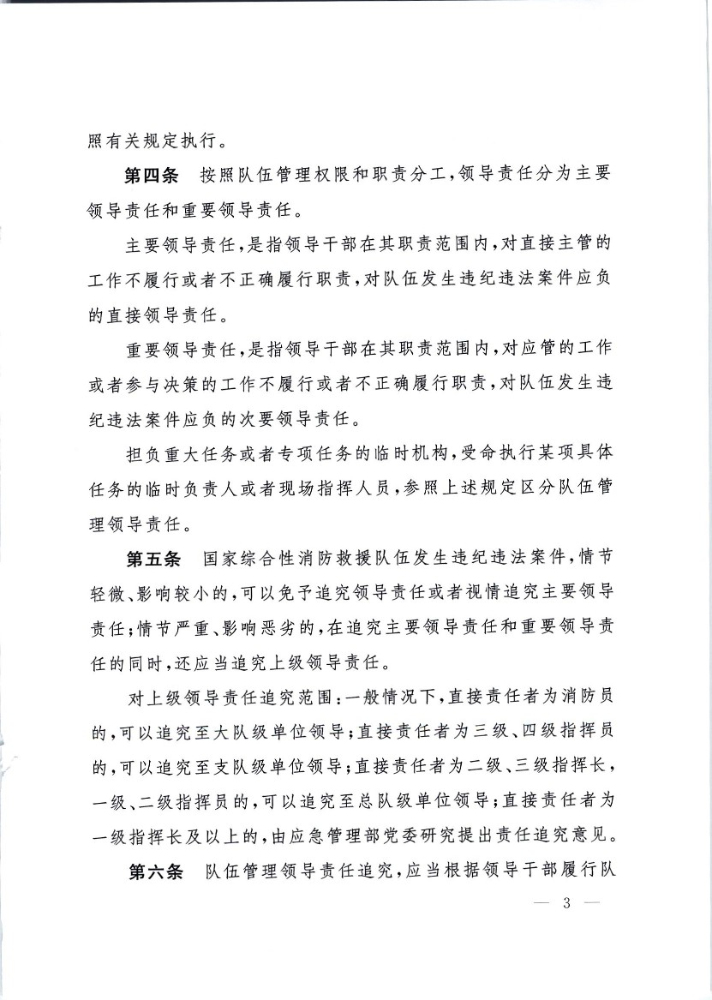
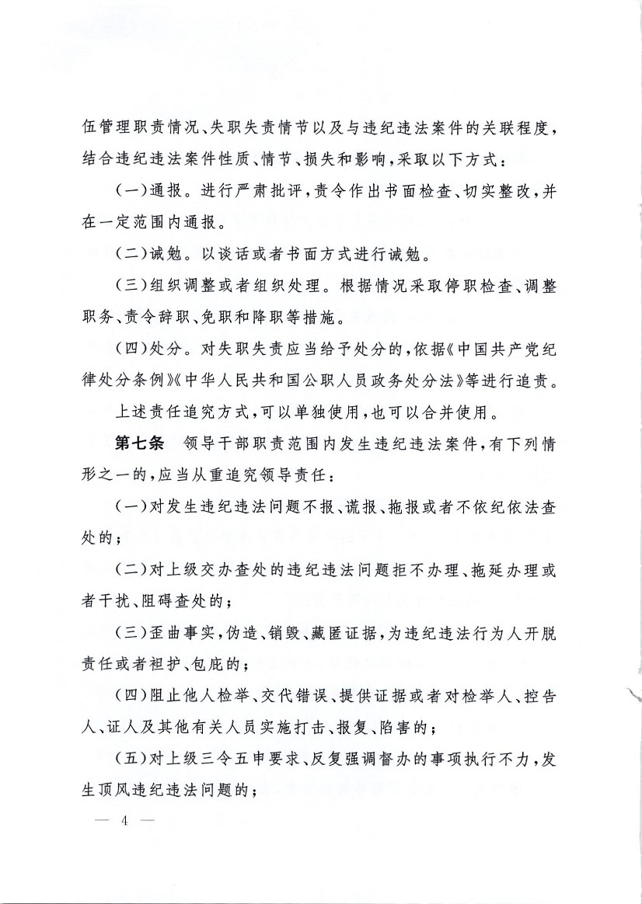
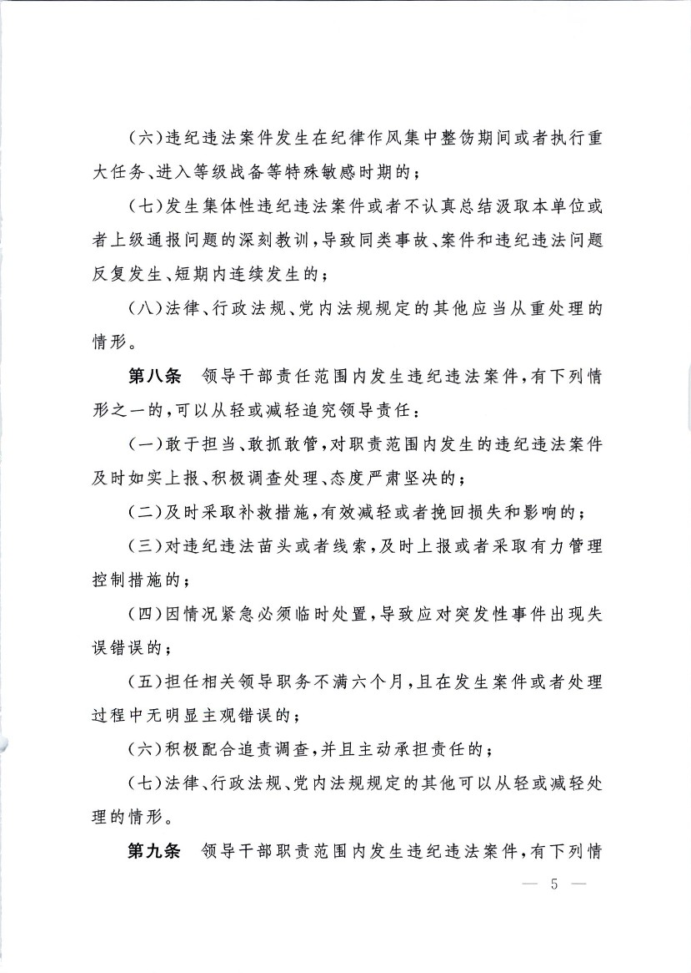
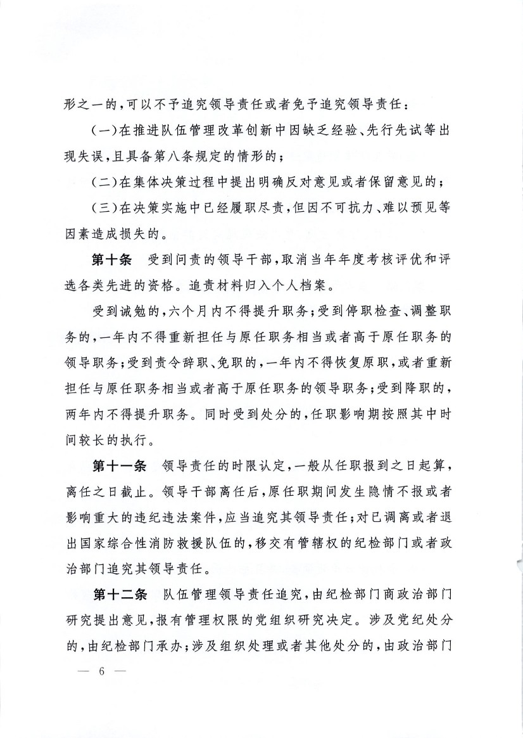
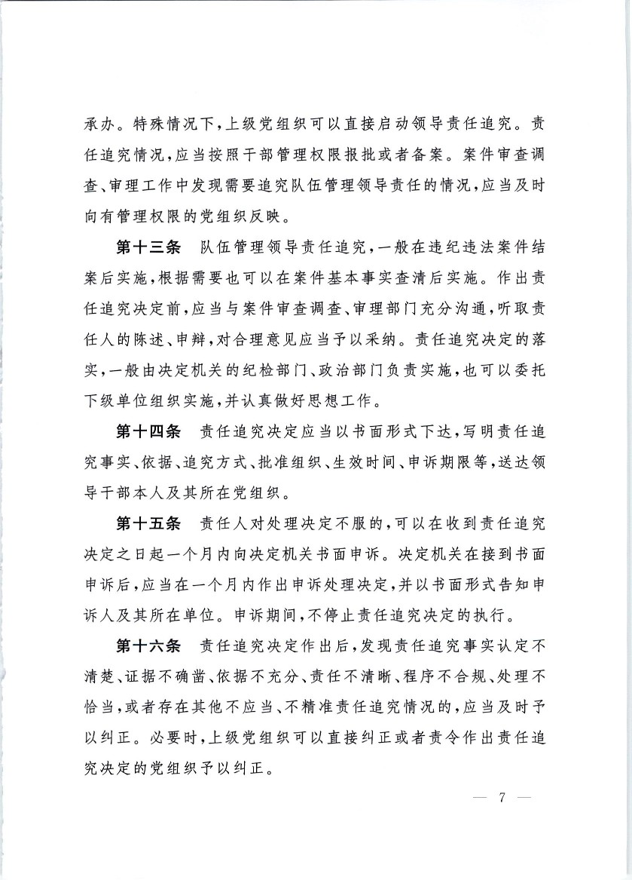
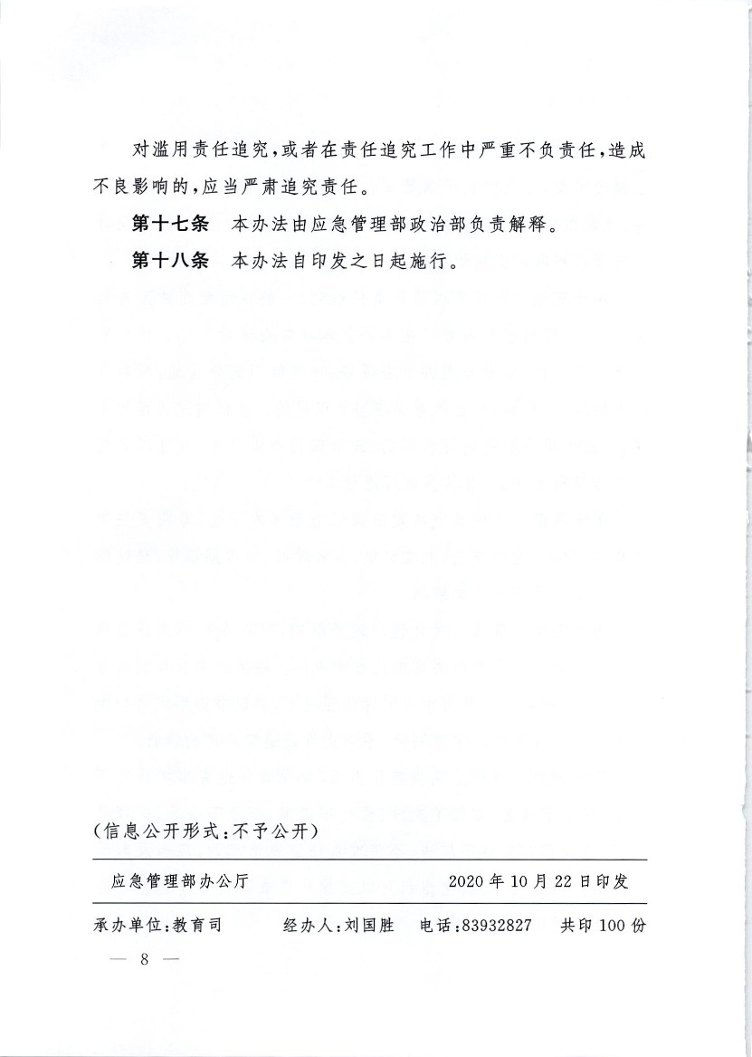

（四）审计室负责承办领导小组的日常工作，拟制领导干部经济责任审计计划，组织实施审计，报告审计结果，移送审计问题线索，提出处理建议，推动审计问题整改，定期提请党委研究审议经济责任审计相关议题
签状时间：2020年 月

窗体顶端

窗体顶端

(e) 球员未
承办单位：监督处 经办人:杜长海 电话：51196341 共印10份承办单位：作战训练处 经办人：胡万吉 电话：83932760 共印3份 签状时间：2020年 月

窗体顶端

窗体顶端

(e) 球员未

